APĢĒRBS UN INVENTĀRS DEJU SKOLAS ‘’BENEFICE’’ NODARBĪBĀM PIRMKURSA LIELAJAI GRUPAI

Lai apmeklētu deju skolas ‘’Benefice’’ nodarbības ir ļoti svarīgs nodarbību apģērbs.

Pareizs apģērbs ir svarīgs ne tikai vizuālu aspektu dēļ, bet arī praktisku vajadzību dēļ.
- Pasaulē un Latvijā profesionālo ieviržu deju skolu nodarbību apģērbam ir jābūt vizuāli vienādam.

- Pirmkursa grupas apģērbs – Ja ir atsevišķa klasikās dejas nodarbība, tad kājās ir baleta čības, vienmēr ir līdzi deju botas (kad ir horeogrāfijas nodarbības velkam botas tiem kuriem tādas ir). Ir jāvelk vai nu Benefices pieguļošais, melnais bodijs vai melnas sporta tops (vai melns pieguļošs krekliņš) un melnie šorti vai savi melni legingi un melns pieguļošs krekliņš. Mati savākti.
- Uz akrobātikas nodarbībām obligāti mīkstie ceļusargi (mazo izmēru dēļ var iegādāties mīkstos elkoņu sargus un lietot kā ceļusargus
NOTEIKTAIS DEJU SKOLAS APĢĒRBS VISIEM AUDZĒKŅIEM | Ieteicamās variācijas deju skolas audzēkņu apģērbam
Meitenēm -  - melns sporta tops (sporta krūšturis) Benefices šūts ar mūsu logo vai savs (bez uzrakstiem), vai arī savs melns, pieguļošs krekliņš (bez uzrakstiem)  - melni, īsi, pieguļoši Benefices šūti šorti ar mūsu logo vai savi īsi, melni, pieguļoši šorti (bez uzdrukas un vadītājas apstiprināti)  - īsais, melnais body Benefices šūts (šis ir kā variants, ar ko var apmeklēt nodarbības)  Puišiem -  - melns, pieguļošs krekliņš (savs bez uzrakstiem)  - melni šorti (bez uzrakstiem) | Vēsu nodarbību gadījumā:  1.Savi melni, pieguļoši legingi vai BeneBodes pasūtīti legingi ar mūsu logo.  2. Savs melns, pieguļošs garroku krekls vai BeneBodē pasūtīts ar mūsu logo.  Hip-Hop nodarbībās:  - Savs brīvs apģērbs (brīvas, krītošas bikses un brīvi, krītoši T-krekli)  Izbraukumiem:  1.Benefices zilais hūdijs ar logo un ar bērna vārds (Šis apģērbs tiek vilkts uz konkursu apbalvošanu un kopīgos Benefices pasākumos)
APAVI
- Melnas auduma baleta čības (vēlams ar dalīto zoli)
(KLASISKĀS DEJAS NODARBĪBĀM)
!!! Češkas nav piemēroti apavi šīm nodarbībām !!!
- Melnas deju botas (vēlams, ja ir iespēja atrast piemērotu izmēru)
!!! Uz nodarbībām jābūt līdzi savai ūdens pudelei ar tīru ūdeni
!!! Nākot uz nodarbību mājās atstājam visas rotaslietas - ķēdītes, auskari, gredzeni u.c..

ŠŪŠANAS CENAS

Melnais sporta tops ar logo (BENEFICES) | Melnie, īsie, pieguļošie šorti ar logo (BENEFICE) | Melnais, īsais bodijs (BENEFICE)
Cena: Bērnu S;M;L - 20 eiro  audums - 7 eiro uzdruka - 2 eiro darbs - 11 eiro  - PVN, ja tiek izrakstīts rēķins | Cena: Bērnu S;M;L - 20 eiro  audums - 7 eiro uzdruka - 2 eiro darbs - 11 eiro  - PVN, ja tiek izrakstīts rēķins | Cena: Kopā 22 eiro - individuāli mēri  Šūšana - 12 eiro  Audums - 10 eiro
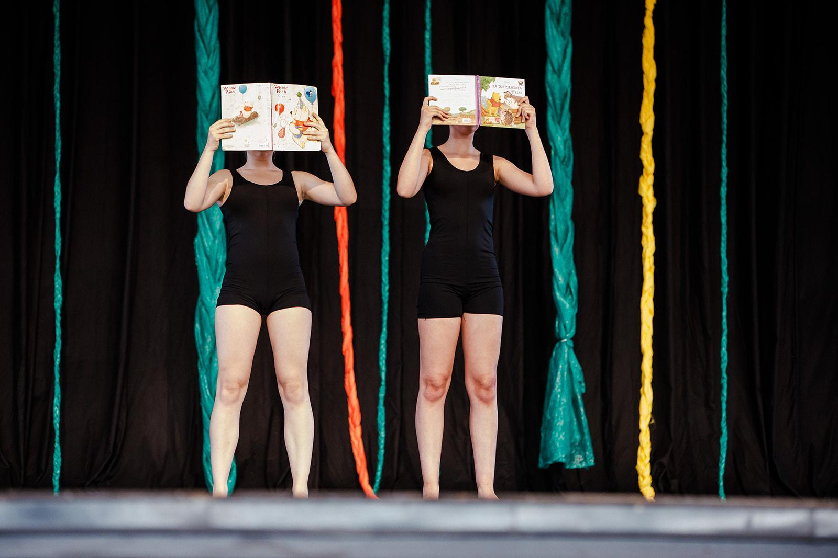
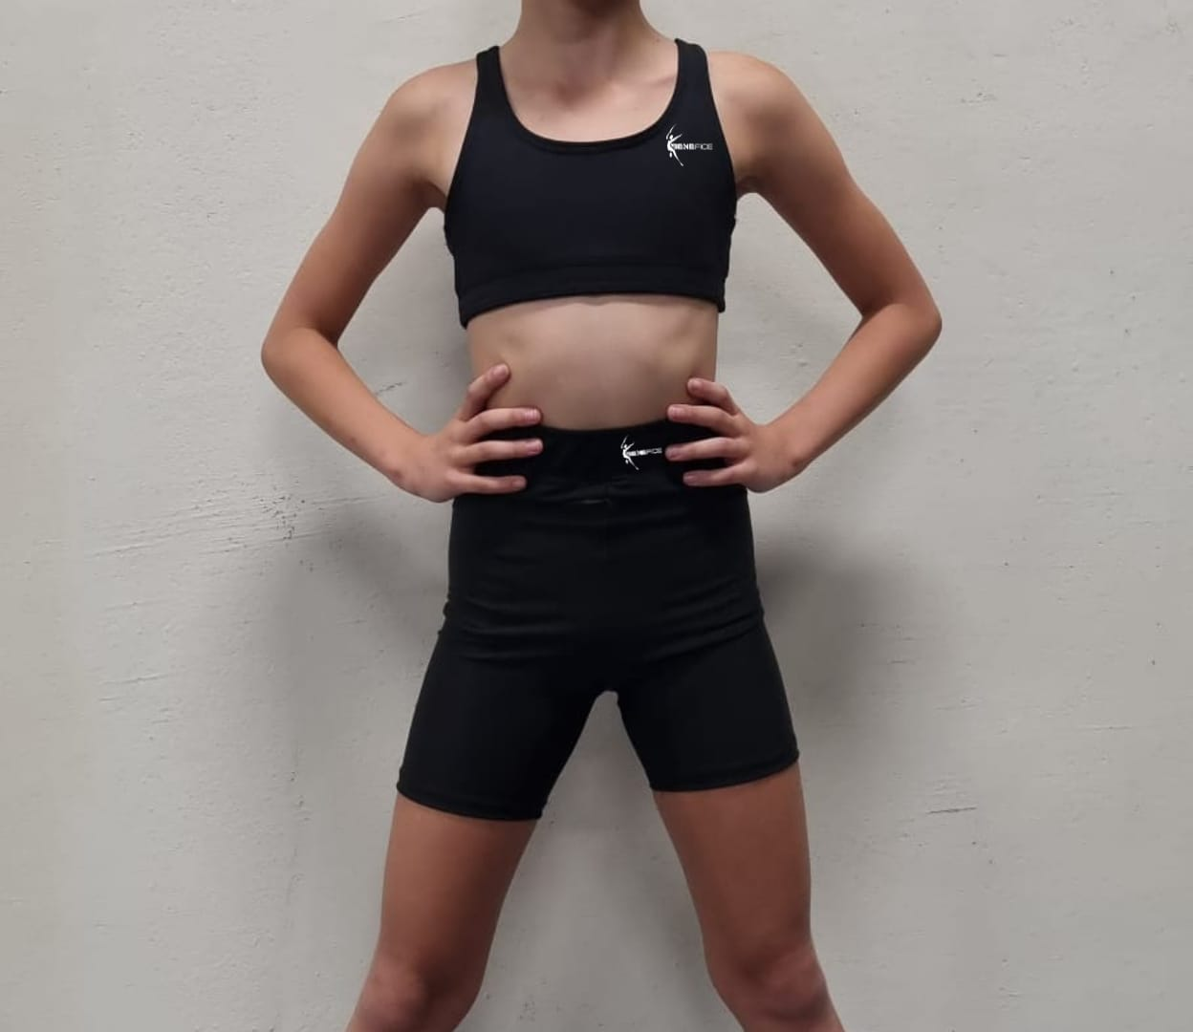
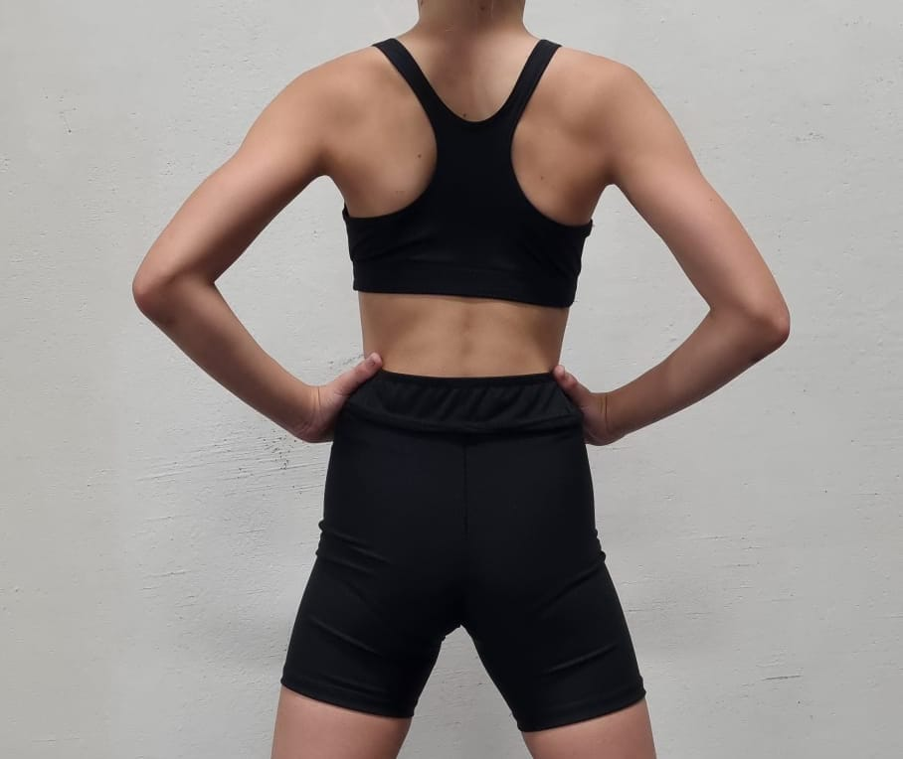

Šos noteiktos deju skolas apģērbus var pasūtīt pie administratores (Adrija) - 27795685 līdz katra mēneša 10.datumam. Apģērba samaksas veikšana līdz tā paša mēneša 15.datumam pie skolotājas vai administratores (Adrija) – SKAIDRĀ NAUDĀ!!!

PASŪTĪJUMI/IEGĀDE:
- Zilos Benefices hūdijus ir iespējams pasūtīt piesakoties pie adminstratores (Adrija) -27795685, pasūtījums notiek tikai tad, kad ir vairāki pasūtījumi. Cena - 30-35 eiro.
- Kā jau katru gadu arī šogad esam izveidojuši atsevišķu vietni, kurā Jums ir iespēja iegādāties dažādus apģērba gabalus un citas reprezentatīvas lietas ar deju skolas logo, gan dejotājam nodarbībām, gan brīvajam laikam, kā arī ikdieniskai lietošanai.
- Atverot mājaslapu Jums ir iespēja izvēlēties sev vēlamo lietu, apģērbu un vēlāk doties uz google anketas linku, kur aizpildat informāciju par savu pasūtījumu. https://benefitproinfo.wixsite.com/beneficesveikals/veikals
- Var iegādāties:
- Melnos, garos, sintētiskos legingus ar logo vai ar citu grafisko dizainu;
- Melnie Benefices topiņi
- T-krekli, bītlenes, garroku krekli
- Džemperi, šorti
- Somas, cepures, peldkostīmi utt..

!!! Neaizmisti iegādātajā apģērbā vai apavos ar marķieri ierakstīt iekšā savu ID numuriņu, lai atrašanas gadījumā varam atdodot īpašniekam

